2017年下半年试题六
阅读下列说明和Java代码，将应填入 （n） 处的字句写在答题纸的对应栏内。
【说明】
某图像预览程序要求能够查看BMP、JPEG和GIF三种格式的文件，且能够在Windows和Linux两种操作系统上运行。程序需具有较好的扩展性以支持新的文件格式和操作系统。为满足上述需求并减少所需生成的子类数目，现采用桥接（Bridge）模式进行设计，得到如图6-1所示的类图。
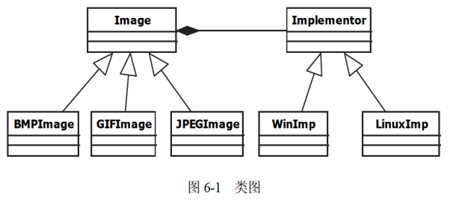
【Java代码】
import java.util.*;

class Matrix { // 各种格式的文件最终都被转化为像素矩阵
// 此处代码省略
}

abstract class Implementor {
public (1) ; // 显示像素矩阵m
}

class WinImp extends Implementor {
public void doPaint(Matrix m) { // 调用 Windows 系统的绘制函数绘制像素矩阵
// 此处代码省略
}
}

class LinuxImp extends Implementor {
public void doPaint(Matrix m) { // 调用 Linux 系统的绘制函数绘制像素矩阵
// 此处代码省略
}
}

abstract class Image {
public void setImp(Implementor imp) { this.imp = imp; }
public abstract void parseFile(String fileName);
protected Implementor imp;
}

class BMPImage extends Image {
// 此处代码省略
}

class GIFImage extends Image {
public void parseFile(String fileName) {
// 此处解析BMP文件并获得一个像素矩阵对象m
(2) ; // 显示像素矩阵m
}
}
class JPEGImage extends Image {
// 此处代码省略
}

class Main {
public static void main(String[]args) {
// 在Linux操作系统上查看demo.gif图像文件
Image image = (3) ;
Implementor imageImp = (4) ;
(5) ;
Image.parseFile("demo.gif");
}
}

解析在下一页！

视频解析P20：https://www.bilibili.com/video/BV1XT4y1v7ih?p=20

文字解析：下方
